FICHE-CANEVAS 8B
LA COTE DE CRÉDIT

tÂche 8
Conseiller des clients dans leur emprunt bancaire

Situations et intentions de communication
Situation : En emploi
Intentions de communication :
- Compréhension écrite :
- S’informer sur la demande d’un prêt commercial (niveau 7)
- Production écrite :
- Faire un résumé (niveau 7)
- Informer sur le prêt commercial et la cote de crédit (niveau 7)

Support Écrit
Trouvez un article portant sur les emprunts bancaires commerciaux et la cote de crédit. Vous pouvez faire une recherche en ligne à cet effet. Mots-clés : prêt commercial, cote de crédit, emprunt bancaire.

Fiche informative sur le support choisi
Titre
Longueur | _____ pages ou _____ mots
Source
Auteur
Difficulté de la compréhension | ☐  Facile à comprendre | ☐  Facile à comprendre, mais certains mots et expressions m’étaient inconnus. | ☐  Difficile à comprendre

Anticipation

Activité 1 : indices visuels et contextuels

- À qui le texte s’adresse-t-il ?

- Que signifie « cote de crédit » ? Existe-t-elle dans votre pays d’origine ? À quoi sert-elle ?

Compréhension globale
Parcourez l’article choisi.

Activité 2 : sujets abordés
- Quel est le but du texte ?
- Identifiez les différentes parties du texte et formulez l’idée principale de chacune d’elles.

Partie du texte | Idée principale

ÉlÉments langagiers

ActivitÉ 3 : vocabulaire
- Relevez les mots ou groupes de mots qui vous semblent difficiles. Cherchez la signification de chacun d’eux.
Mot ou groupe de mots | Signification

- Réutilisez ces mots en rédigeant des phrases personnelles en rapport avec le sujet du texte.

ActivitÉ 4 : grammaire
- Relevez dans le texte les marqueurs de relations et classez-les dans le tableau.
Addition
But
Cause
Conséquence
Condition
Opposition

- Reformulez oralement chaque énoncé contenant un marqueur dans le texte.

ComprÉhension dÉtaillÉe

ACTIVITÉ 5 : questions de comprÉhension
- Qu’est-ce qu’un prêt commercial peut impliquer pour le prêteur et pour l’emprunteur ?

- Quelles données la banque voudrait-elle retrouver dans un dossier de demande de prêt ? Pourquoi ?

- Pourquoi l’historique du crédit est-il important ?

- Comment peut-on avoir une bonne cote de crédit ?

Production Écrite

activité 6 : Résumé
Résumez le texte pour informer un client des points essentiels concernant une demande pour un prêt commercial.

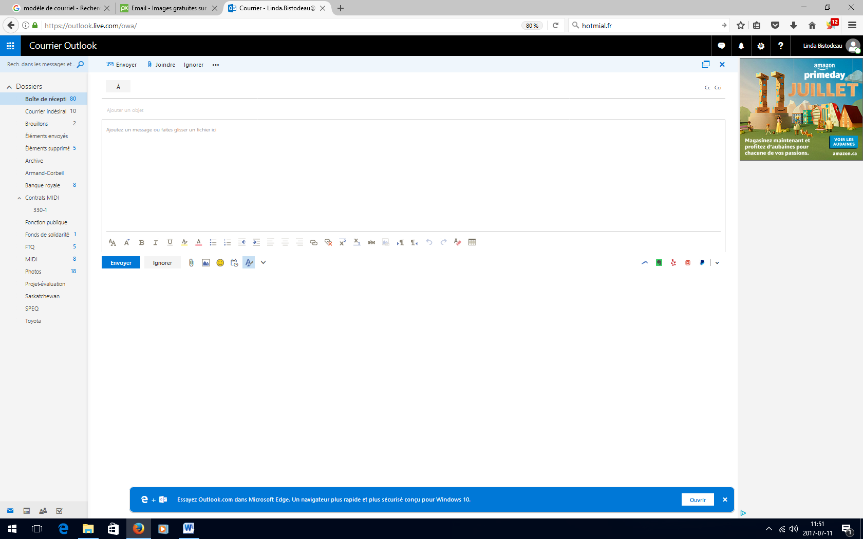

ActivitÉ 7: DEux systÈMes
Vous souhaitez contribuer à un blogue financier. Comparez ce que vous avez appris dans le texte avec ce qui est en vigueur dans votre pays d’origine. Utilisez le vocabulaire approprié et les marqueurs de relation pour bien articuler votre texte. Voici quelques questions qui peuvent vous aider à préparer votre intervention :
- Dans votre pays d’origine, la banque vérifie-t-elle la capacité du client à rembourser le prêt ?
- Cherche-t-elle à savoir s’il a les compétences et la détermination nécessaires pour réaliser le projet objet du prêt ?
- Exige-t-elle un plan d’affaires du projet ?
- Est-ce qu’elle analyse les ratios financiers de l’entreprise ?
- Est-ce qu’elle intègre les ratios à la convention de prêt ?
- Qu’en est-il de la cote de crédit personnelle et du rapport du bureau de crédit sur l’entreprise ? Ces deux documents existent-ils dans votre pays ? Se nomment-ils autrement ? Comment peut-on les obtenir ?
- Est-il plus compliqué d’obtenir un prêt commercial au Canada que dans votre pays d’origine ?
- Lequel des deux systèmes préférez-vous ? Pourquoi ?

autoévaluation
☐ Je peux m’informer sur la demande d’un prêt commercial.
☐ Je sais reconnaitre et utiliser les marqueurs de relations.
☐ Je suis capable de faire le résumé d’un article sur l’emprunt bancaire.
☐ Je suis en mesure d’informer une cliente ou un client sur le prêt commercial et la cote de crédit.

stratégies d’autoapprentissage
Au besoin, exploitez un autre support écrit avec ce canevas, revenez à la Fiche-activités 8B ou passez à l'étape suivante.

De L’ÉCRIT À l’ORAL
Téléchargez la Fiche-activités 8A et faites les activités proposées.
Ces activités élaborées autour d’une capsule vidéo vous permettront de mieux comprendre comment obtenir un emprunt bancaire au Canada.

Passez À une nouvelle tÂche
Commencez par la Fiche-activités de votre choix.
- Fiche-activités A
- Fiche-activités B

